Testat 1

Gruppe 1: Jan Hoffmann, Jannis Seefeld, Rabea Götz

# 1 Eigenes Histogramm

Es soll ein eigenes Histogramm erzeugt werden. Der Dateiname für das Skript ist myhistogram.R.

## Funktion myhistogram

Programmieren Sie in R die Funktion myhistogram, die als Parameter x einen Vektor aus Zahlen erhält. Die Zahlen werden in n Intervalle einsortiert, und es wird gezählt, wie oft eine Zahl in einem Intervall vorkommt. Der Rückgabewert ist eine Liste mit den Einträgen borders, die die $n+1$ Intervallgrenzen enthalten und counts, der die Anzahlen enthält.

* Die $n$ Intervalle sollen gleich groß sein ($Δb$), d.h. für die Intervallgrenzen $b_{1},b_{2},…,b_{n+1}$ gilt $\frac{b_{i+1}−b_{i}}{n}=Δb$ für $i=1,2,…n$.
* Die äußeren Grenzen $b_{1}$ und $b_{n}$ sollen als optionale Parametern min und max an die Funktion übergeben werden. Werte aus x, die zu keinem Intervall gehören, sollen ignoriert werden. Es wird aber eine Warnung ausgegeben, die sagt, welche Zahlen außerhalb des Bereichs liegen.
* Eine Zahl $z$ gehört zum $i$-ten Intervall, falls $b_{i}≤z<b_{i+1}$ gilt.

Bis auf x sollen alle Parameter optional sein. Überlegen Sie sinnvolle Default-Werte.

Es ist natürlich **nicht** erlaubt, in der eigenen Funktion andere Funktionen zu nutzen, die ein Histogramm erzeugen.

myhistogram = function(x, n=30, min=NA, max=NA) {  
 sorted = sort(x)  
 min=ifelse(is.na(min), min(x), min)  
 max=ifelse(is.na(max), max(x) + 1, max)  
  
 sortedNumbers = sorted[sorted >= min]  
 sortedNumbers = sortedNumbers[sortedNumbers < max]  
  
 outside = sorted[sorted < min]  
 outside = sorted[sorted > max]  
  
 if (length(outside) > 0) {  
 warning(paste0('Zahlen außerhalb von Intervallgrenzen: ', paste(outside, collapse = ", ")))  
 }  
  
 borders = seq(min, max, length.out=n+1)  
 counts = sapply(seq(from=1, to=n), function(e) {  
 min = borders[e]  
 max = borders[e+1]  
  
 intervall = sortedNumbers[sortedNumbers >= min]  
 intervall = intervall[intervall < max]  
  
 length(intervall)  
 })  
  
 list(borders, counts)  
}

## 2.1 Beispieldaten

### 1.2.1 Beispiel 1

Es wird eine Warnung ausgeben:

Warning in myhistogram(x, n = 10, min = -5, max = 6): Zahl(en) außerhalb Intervallgrenzen: 6

x = seq(-5, 6, by = 1 / 3)  
myhistogram(x, n = 10, min = -5, max = 6)

## [[1]]  
## [1] -5.0 -3.9 -2.8 -1.7 -0.6 0.5 1.6 2.7 3.8 4.9 6.0  
##   
## [[2]]  
## [1] 4 3 3 4 3 3 4 3 3 3

### 1.2.2 Beispiel 2

x = seq(-5, 6, by = 1 / 3)  
myhistogram(x, n = 5, min = -10, max = 10)

## [[1]]  
## [1] -10 -6 -2 2 6 10  
##   
## [[2]]  
## [1] 0 9 12 12 1

### 1.2.3 Beispiel 3

x = seq(-5, 5, by = 1 / 5)  
myhistogram(x, n = 7, min = -10, max = 10)

## [[1]]  
## [1] -10.000000 -7.142857 -4.285714 -1.428571 1.428571 4.285714 7.142857  
## [8] 10.000000  
##   
## [[2]]  
## [1] 0 4 14 15 14 4 0

### 1.2.4 Beispiel 4

x = seq(-100, 100, by = 1)  
myhistogram(x, n = 15)

## [[1]]  
## [1] -100.0 -86.6 -73.2 -59.8 -46.4 -33.0 -19.6 -6.2 7.2 20.6  
## [11] 34.0 47.4 60.8 74.2 87.6 101.0  
##   
## [[2]]  
## [1] 14 13 14 13 13 14 13 14 13 13 14 13 14 13 13

### 1.2.5 Beispiel 5

x = seq(-10, 11, by = 1 / 5)  
myhistogram(x, min = -10, max = 10)

## Warning in myhistogram(x, min = -10, max = 10): Zahlen außerhalb von  
## Intervallgrenzen: 10.2, 10.4, 10.6, 10.8, 11

## [[1]]  
## [1] -10.0000000 -9.3333333 -8.6666667 -8.0000000 -7.3333333 -6.6666667  
## [7] -6.0000000 -5.3333333 -4.6666667 -4.0000000 -3.3333333 -2.6666667  
## [13] -2.0000000 -1.3333333 -0.6666667 0.0000000 0.6666667 1.3333333  
## [19] 2.0000000 2.6666667 3.3333333 4.0000000 4.6666667 5.3333333  
## [25] 6.0000000 6.6666667 7.3333333 8.0000000 8.6666667 9.3333333  
## [31] 10.0000000  
##   
## [[2]]  
## [1] 4 3 3 4 3 3 4 3 3 4 3 3 4 3 3 4 3 3 4 3 3 4 3 3 4 3 3 4 3 3

## 1.3 Barplot

Nutzen Sie Ihre Funktion myhistogram und erzeugen Sie einen Barplot mit *ggplot*. Die *x*-Achse zeigt dabei die Mitte des Intervalls und die *y*-Achse die Anzahl der Elemente in dieser Klasse.

Tipp: Der Parameter stat von geom_bar ist wichtig.

Vervollständigen Sie den Chunk. Die Kommentare sollen zu Anweisungen umgewandelt werden:

library(ggplot2)  
  
set.seed(1)  
x = rnorm(0, 1, n = 1000)  
h = myhistogram(x, n = 5)  
i = sapply(seq(from=1, to=length(h[[1]])-1), function(e) {  
 lower = h[[1]][e]  
 upper = h[[1]][e+1]  
  
 (lower + upper) / 2  
 })  
df = data.frame(Intervalls=i, Frequencies=h[[2]])  
colnames(df) = c('Intervalls', 'Frequencies')  
  
ggplot(df) +  
 geom_bar(aes(x=Intervalls, y=Frequencies), stat="identity", position="dodge")

# 2 Visualisierung von Datensätzen

In diesem Abschnitt sollen alle Graphiken mit *ggplot* und alle Tabellen mit kable erstellt werden.

## Körpergewicht und Gehirngewicht bei Säugetieren

Nutzen Sie den Datensatz MASS::mammals. In der Hilfe finden Sie Hinweise, was dort gezeigt ist.

### Körpergewicht vs. Gehirngewicht

Erzeugen Sie diese Graphik, indem Sie den nachfolgenden Chunk vervollständigen. Die gezeigten Tiernamen sind Pig, Rat, African elephant, Chimpanzee, Cat, Human, Little brown bat.

Tipp: Sie dürfen (und sollen) weitere Libraries nutzen, wenn diese hilfreich sind.

# Ihre Lösung:  
mam = MASS::mammals  
mam$name = row.names(mam)  
  
lbl = c('Pig', 'Rat', 'African elephant', 'Chimpanzee', 'Cat', 'Human', 'Little brown bat')  
lbl_data = mam[mam$name %in% lbl,]  
  
ggplot(mam) +  
 geom_point(aes(x=body, y=brain)) +  
 scale_y_continuous('Gehirngewicht (g) ', trans='log10') +  
 scale_x_continuous('Körpergewicht (kg)', trans='log10') +  
 geom_text(aes(label=name, x=body, y=brain),color='blue', data=lbl_data)

### Gehirn- zu Körpergewicht-Verhältnis

Geben Sie diejenigen 10 Tiere als Tabelle im Notebook aus, die das größte Gehirn- zu Körpergewicht-Verhältnis $r$ haben. Die Liste soll nach $r$ absteigend sortiert sein und den Tiernamen und $r$ enthalten.

Vervollständigen Sie diesen Chunk:

# Ihre Lösung:  
mam$r = mam$brain/mam$body  
kable(head(mam[order(mam$r, decreasing=T),][c(4)],n=10))

|  | r |
| --- | --- |
| Ground squirrel | 39.60396 |
| Owl monkey | 32.29167 |
| Lesser short-tailed shrew | 28.00000 |
| Rhesus monkey | 26.32353 |
| Galago | 25.00000 |
| Little brown bat | 25.00000 |
| Mole rat | 24.59016 |
| Tree shrew | 24.03846 |
| Human | 21.29032 |
| Mouse | 17.39130 |

Geben Sie nun – wie eben – diejenigen 10 Tiere als Tabelle aus, die das **kleinste** Gehirn- zu Körpergewicht-Verhältnis $r$ haben. Die Liste soll nach $r$ absteigend sortiert sein.

Vervollständigen Sie diesen Chunk:

# Ihre Lösung:  
kable(tail(mam[order(mam$r, decreasing=T),][4],n=10))

|  | r |
| --- | --- |
| Kangaroo | 1.6000000 |
| Jaguar | 1.5700000 |
| Giant armadillo | 1.3500000 |
| Giraffe | 1.2854442 |
| Horse | 1.2571977 |
| Water opossum | 1.1142857 |
| Brazilian tapir | 1.0562500 |
| Pig | 0.9375000 |
| Cow | 0.9096774 |
| African elephant | 0.8584310 |

## Blutdruckveränderung bei Medikamentengabe im Tierversuch

Nutzen Sie den Datensatz MASS::Rabbit. In der Hilfe finden Sie Hinweise, was dort gezeigt ist.

### Überblick über Verlauf bei allen Kaninchen

Plotten Sie im folgenden Chunk den Verlauf der Blutdruckveränderung (*y*-Achse) bei gegebener Dosis Phenylbiguanide (*x*-Achse). Dies soll in einem Diagramm mit Unterdiagrammen erfolgen: ein Unterdiagramm zeigt den Verlauf für je ein Kaninchen und der Behandlung (Placebo oder MDL 72222).

# Ihre Lösung:  
ggplot(MASS::Rabbit) + geom_line(aes(y=BPchange, x=Dose)) + facet_grid( Treatment~Animal)

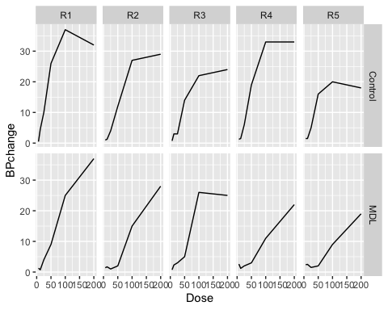

### Boxplots der Blutdruckänderung je Dosis

Erzeugen Sie ein Diagramm, das in zwei Unterdiagrammen für die Placebo- und die MLD-Gruppe Boxplots erstellt. Die Boxplots geben die Verteilung der Blutdruckänderung je Dosis an. In Anlehnung an das obige Diagramm sollen die Boxplots vertikal ausgerichtet sein.

# Ihre Lösung:  
ggplot(MASS::Rabbit) + geom_boxplot(aes(y=BPchange,x=factor(Dose), group=Dose)) +  
 xlab("Dose")+  
 facet_wrap(~Treatment)

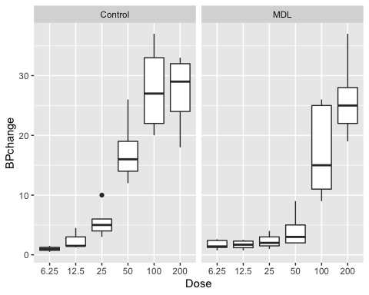

# 3 Covid19: Impffortschritt in Deutschland

In dieser Aufgabe geht es um den Verlauf der Corona-Impfungen in Deutschland. Die folgenden URLs enthalten Daten ab 2020:

* <https://impfdashboard.de/static/data/germany_vaccinations_timeseries_v2.tsv>
* <https://impfdashboard.de/static/data/germany_deliveries_timeseries_v2.tsv>
* <https://impfdashboard.de/static/data/germany_vaccinations_by_state.tsv>

Sie sind der Webseite <https://impfdashboard.de> entnommen.

## Einlesen der Daten

Lesen Sie die drei Dateien je in einen Data Frame ein mit den Variablennamen:

* vacc
* deliv
* vaccState

Wandeln Sie die Datums- und Zeitangaben von einem String in ein R-Datumsobjekt um. Geben Sie die ersten drei Zeilen und Spalten dieser Data Frames aus.

# Ihre Lösung:  
# germany_vaccinations_timeseries_v2.tsv in Variable vacc  
# germany_deliveries_timeseries_v2.tsv in Variable deliv  
# germany_vaccinations_by_state.tsv in Variable vaccState  
  
   
vacc = read.table('https://impfdashboard.de/static/data/germany_vaccinations_timeseries_v2.tsv',   
 sep='\t', header=T)  
  
deliv = read.table('https://impfdashboard.de/static/data/germany_deliveries_timeseries_v2.tsv',   
 sep='\t', header=T)  
  
vaccState = read.table('https://impfdashboard.de/static/data/germany_vaccinations_by_state.tsv',   
 sep='\t', header=T)  
   
deliv$date = as.Date(deliv$date)  
vacc$date = as.Date(vacc$date)  
  
  
kable(head(vacc[c(1,2,3)], n=3))

| date | dosen_kumulativ | dosen_biontech_kumulativ |
| --- | --- | --- |
| 2020-12-27 | 24421 | 24412 |
| 2020-12-28 | 42428 | 42417 |
| 2020-12-29 | 92483 | 92471 |

kable(head(deliv[c(1,2,3)], n=3))

| date | impfstoff | impfstofftyp |
| --- | --- | --- |
| 2020-12-26 | comirnaty | wildtyp |
| 2020-12-26 | comirnaty | wildtyp |
| 2020-12-26 | comirnaty | wildtyp |

kable(head(vaccState[c(1,2,3)], n=3))

| code | vaccinationsTotal | peopleFirstTotal |
| --- | --- | --- |
| DE-BB | 4999807 | 1722710 |
| DE-BE | 8488257 | 2899284 |
| DE-BUND | 543991 | 202088 |

## Verimpfte Impfdosen pro Tag

Es soll untersucht werden, wie oft welcher Impfstoff an welchem Tag verimpft wurde.

### Transformation

Der Data Frame vacc enthält leider keine Angaben, wie oft ein Impfstoff eines Herstellers täglich verabreicht wurde. Erzeugen Sie aus vacc einen neuen Data Frame vacc2, der die folgende Struktur hat:

Neue Struktur: Data Frame vacc2.

| Datum | Hersteller | Impfdosen pro Tag |
| --- | --- | --- |
| 09.04.21 | biontech | 123456 |
| 09.04.21 | moderna | 12345 |
| … | … | … |

Wie Sie die Impfstoffe (biontech, moderna, astra) nennen, bleibt Ihnen überlassen – solange die Bezeichnungen konsistent und schlüssig sind.

Geben Sie die letzten Zeilen von vacc2 als kable aus. Tipp: tail gibt die letzten Zeilen eines Data Frames an (analog zu head).

# Ihre Lösung:  
data_set_size = length(vacc$date)  
  
astra = (c(vacc$dosen_astra_kumulativ,0)-c(0,vacc$dosen_astra_kumulativ))[1:data_set_size]  
  
comirnaty = (c(vacc$dosen_biontech_kumulativ,0)-c(0,vacc$dosen_biontech_kumulativ))[1:data_set_size]  
  
johnson = (c(vacc$dosen_johnson_kumulativ,0)-c(0,vacc$dosen_johnson_kumulativ))[1:data_set_size]  
  
moderna = (c(vacc$dosen_moderna_kumulativ,0)-c(0,vacc$dosen_moderna_kumulativ))[1:data_set_size]  
novavax = (c(vacc$dosen_novavax_kumulativ,0)-c(0,vacc$dosen_novavax_kumulativ))[1:data_set_size]  
valneva = (c(vacc$dosen_valneva_kumulativ,0)-c(0,vacc$dosen_valneva_kumulativ))[1:data_set_size]  
  
vacc2 = data.frame(Datum=as.Date(vacc$date, "%d.%m.%Y"),   
 Hersteller=rep(c('astra', 'comirnaty', 'johnson', 'moderna','novavax','valneva'),  
 each=data_set_size), "Impfdosen am Tag"=c(astra,comirnaty, johnson,   
 moderna, novavax, valneva))  
  
  
vacc2 = vacc2[order(vacc2$Datum),]  
kable(tail(vacc2, n=10))

|  | Datum | Hersteller | Impfdosen.am.Tag |
| --- | --- | --- | --- |
| 2048 | 2022-11-08 | johnson | 103 |
| 2731 | 2022-11-08 | moderna | 182 |
| 3414 | 2022-11-08 | novavax | 175 |
| 4097 | 2022-11-08 | valneva | 58 |
| 683 | 2022-11-09 | astra | 0 |
| 1366 | 2022-11-09 | comirnaty | 7053 |
| 2049 | 2022-11-09 | johnson | 85 |
| 2732 | 2022-11-09 | moderna | 129 |
| 3415 | 2022-11-09 | novavax | 201 |
| 4098 | 2022-11-09 | valneva | 65 |

### Plot der täglichen Impfdosen nach Hersteller

Plotten Sie mit *ggplot* den Verlauf der täglichen Impfdosen für jeden Hersteller. Die *x*-Achse zeigt das Datum und die *y*-Achse die Anzahl der Impfdosen pro Tag. Überlegen Sie, welcher Diagrammtyp dafür am besten geeignet ist.

# Ihre Lösung:  
ggplot(vacc2) + geom_line(aes(x=Datum, y=Impfdosen.am.Tag, group=Hersteller, color=Hersteller))

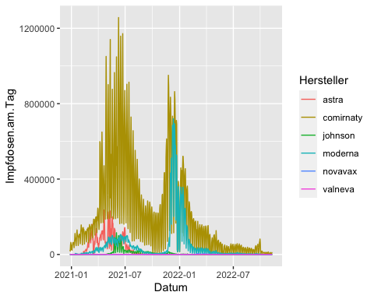

## Zeitverzug Auslieferung bis Verimpfung

Es soll untersucht werden, wie schnell gelieferte Impfmengen der einzelnen Impfstoffe auch verimpft wurden.

Es bietet sich dafür an, die akkumulierten Impfdosen mit den akkumulierten Impflieferungen zeitlich plotten. Je größer die Lücke zwischen der Liefermenge und der Impfungen ist, desto mehr Impfstoff blieb liegen. Die Graphik soll Angaben für ganz Deutschland und nicht für die einzelnen Bundesländer zeigen.

Hinweis: Auch hier ist eine Vorverarbeitung der Daten nötig.

Plotten Sie dies mit *ggplot*:

# Ihre Lösung:  
  
deliv2 = data.frame(deliv |> group_by(impfstoff, date) |> summarise(dosen = sum(dosen)))

## `summarise()` has grouped output by 'impfstoff'. You can override using the  
## `.groups` argument.

## gelieferte Dosen bis zum heutigen Tag vervollständigen  
## - besonders für Astra relevant, da Lieferstopp  
last = deliv2 |>  
 group_by(impfstoff) |>  
 slice_max('order_by'=date, n = 1)  
last$date = Sys.Date()  
deliv3 = rbind(deliv2, last)  
## ende  
  
ggplot() +  
 geom_line(aes(x=as.Date(date), y=ave(dosen, impfstoff, FUN=cumsum) , group=impfstoff, color=impfstoff),   
 linetype='dashed', data=deliv3) +  
 labs(x="Datum", y='Dosen') +  
 geom_line(aes(x=as.Date(Datum, '%d.%m.%Y'), y=ave(Impfdosen.am.Tag, Hersteller, FUN=cumsum),   
 group=Hersteller, color=Hersteller), data=vacc2)+  
   
 geom_line(aes(x=Sys.Date(), y=0, linetype=factor(lt)), data=data.frame(lt=1:2)) +  
scale_linetype_manual(values=c('solid', 'dashed'), name ='Linetype', labels=c('verimpft','geliefert'))

## geom_path: Each group consists of only one observation. Do you need to adjust  
## the group aesthetic?

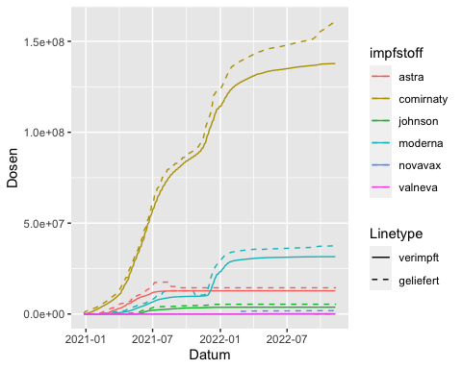

#+ scale_y_continuous(trans='sqrt')  
##wurzelskala zieht die unteren Ergebnisse auseinander und macht es so ein bisschen anschaulicher